**PCIe总线体系**

**一、PCIe体系架构**

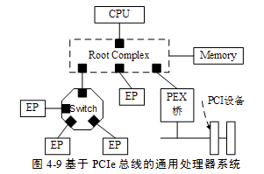

Root Complex：实现存储域与PCI域地址空间的映射、PCIe信号转化(串转并)

现代处理器PCIe集成了Root Complex，MCH也被处理器接管

Switch：链路扩展(挂接多个PCIe设备)、数据交换(Switch端口路由和仲裁)

区别于PCI桥，switch的配置空间为其提供的端口数

PCIe Bridge：实现PCIe和PCI总线的转换

Endpoint：PCIe端点设备

**二、PCIe总线信号**

Vcc与Vaux：主逻辑模块供电与电源管理逻辑模块供电，主模块闲置Vcc被移除

PERST：全局复位信号，由处理器提供，用于复位PCIE设备

REFCLK：参考时钟信号，PCIe可使用独立参考时钟而忽略REFCLK信号

WAKE：PCIe设备用该信号申请恢复Vcc供电

PRSNT1和PPRSNT2：金手指(比其他信号管脚短)，用于热插拔

**三、PCIe设备的配置空间**

**1设备的配置空间**

基本配置空间：PCI兼容，存储内容见PCI配置空间(0x00 ~ 0x3F)

扩展配置空间：PCI-X兼容，存放MSI中断和电源管理Capability结构(0x40 ~ 0xFF)

PCIe独有配置：PCIe兼容，存放PCIe独有的Capability结构(0x100 ~ 0xFFF)

**2配置空间中的Capability结构**

PCIe中Capability用链表存储，初指针(0x34 8位指针)

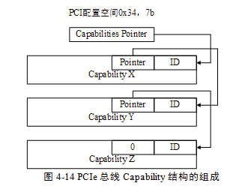

Power Management Capability：电源管理配置，与PCI-X兼容的结构

MSI/MSI-X Capability：中断配置

PCIe Capability：PCIe相关配置

PCIe Extended Capability：PCIe扩展配置

**四、PCIe数据传输模型**

采用点对点串行传输数据包，发送端/接收端用相同协议封装或解析数据包

